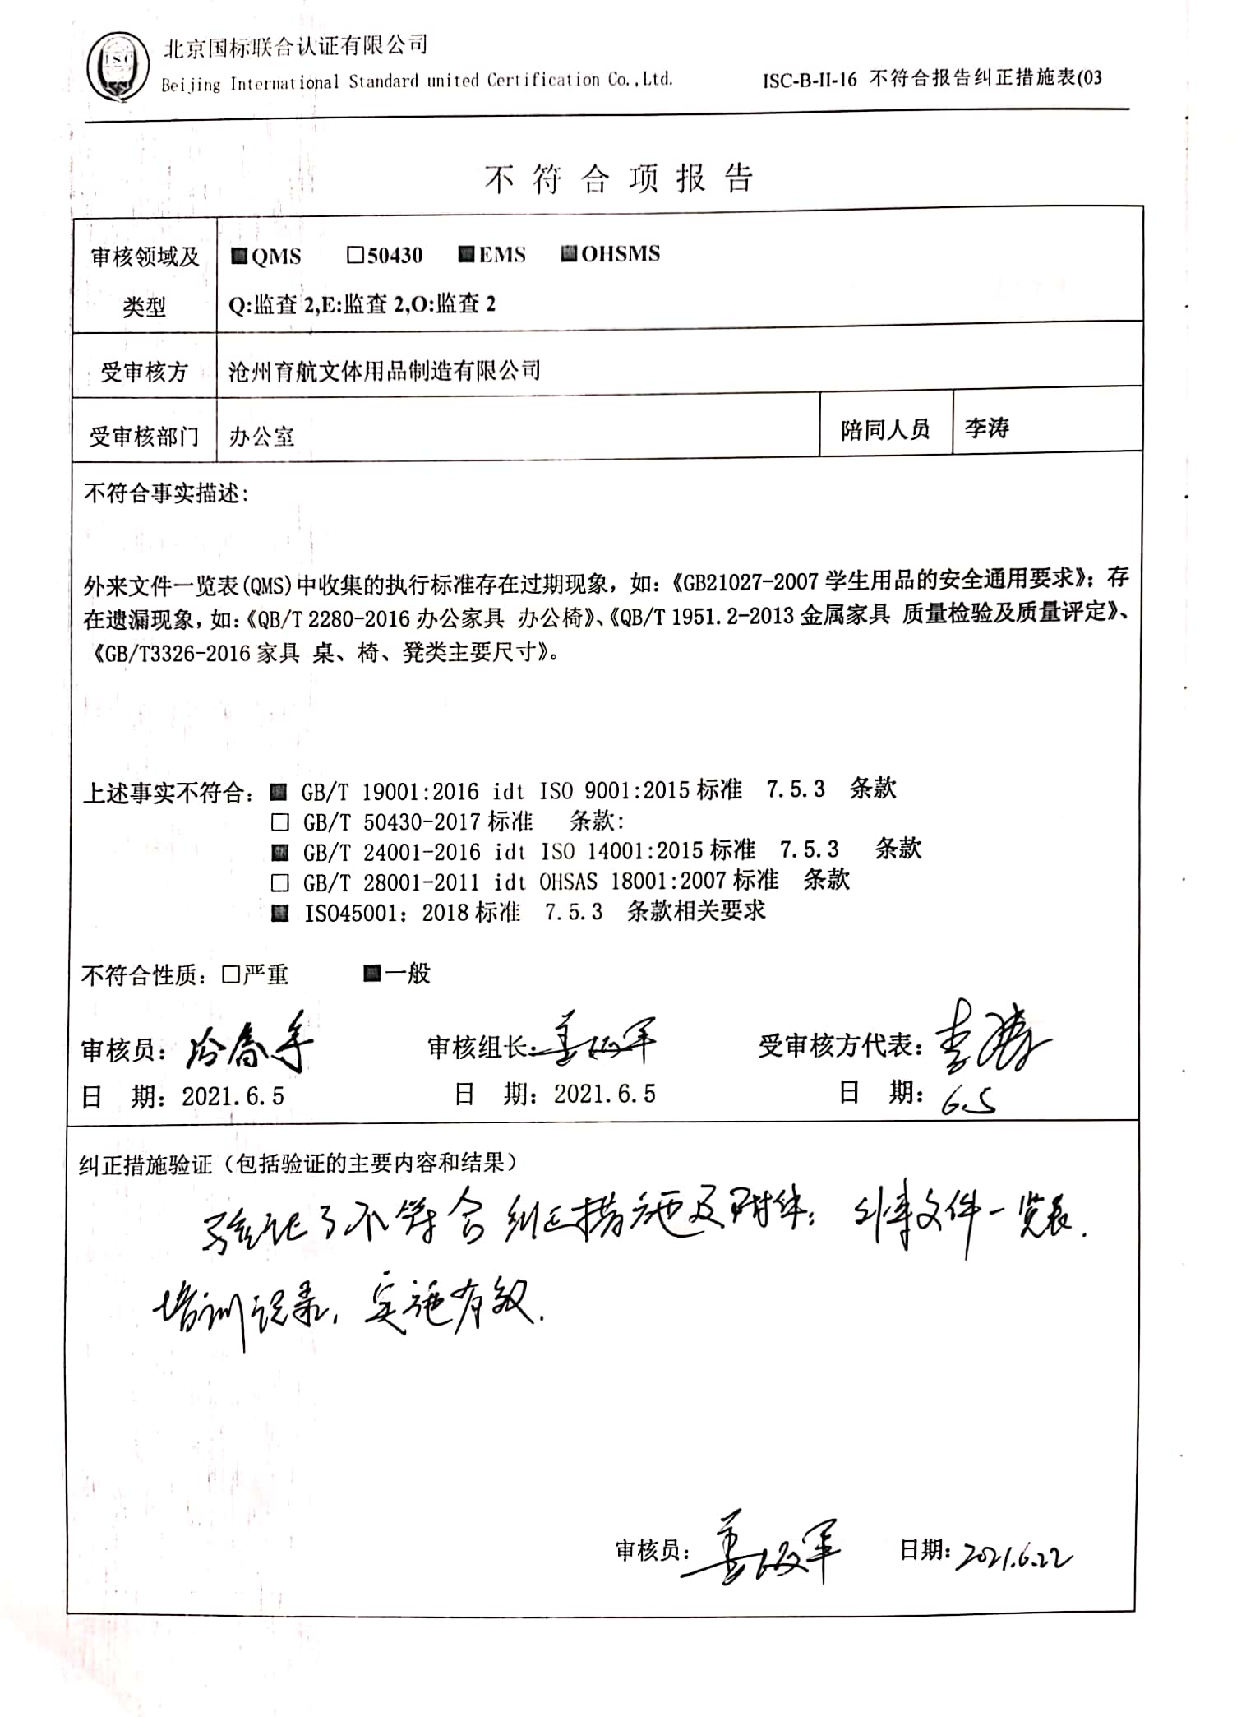
不 符 合 项 报 告
审核领域及类型 | ■QMS □50430 ■EMS ■OHSMS  Q:监查2,E:监查2,O:监查2
受审核方 | 沧州育航文体用品制造有限公司
受审核部门 | 办公室 | 陪同人员 | 李涛
不符合事实描述:

外来文件一览表(QMS)中收集的执行标准存在过期现象，如：《GB21027-2007学生用品的安全通用要求》；存在遗漏现象，如：《QB/T 2280-2016办公家具 办公椅》、《QB/T 1951.2-2013金属家具 质量检验及质量评定》、《GB/T3326-2016家具 桌、椅、凳类主要尺寸》。

上述事实不符合：■ GB/T 19001:2016 idt ISO 9001:2015标准 7.5.3 条款
□ GB/T 50430-2017标准 条款:
■ GB/T 24001-2016 idt ISO 14001:2015标准 7.5.3 条款
□ GB/T 28001-2011 idt OHSAS 18001:2007标准 条款
■ ISO45001：2018标准 7.5.3 条款相关要求

不符合性质：□严重 ■一般
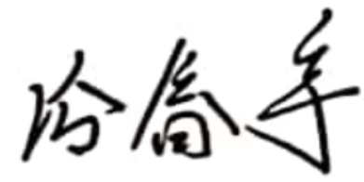
审核员： 审核组长： 受审核方代表：
日 期：2021.6.5 日 期：2021.6.5 日 期：
纠正措施验证（包括验证的主要内容和结果）

审核员： 日期：
不符合项纠正措施表
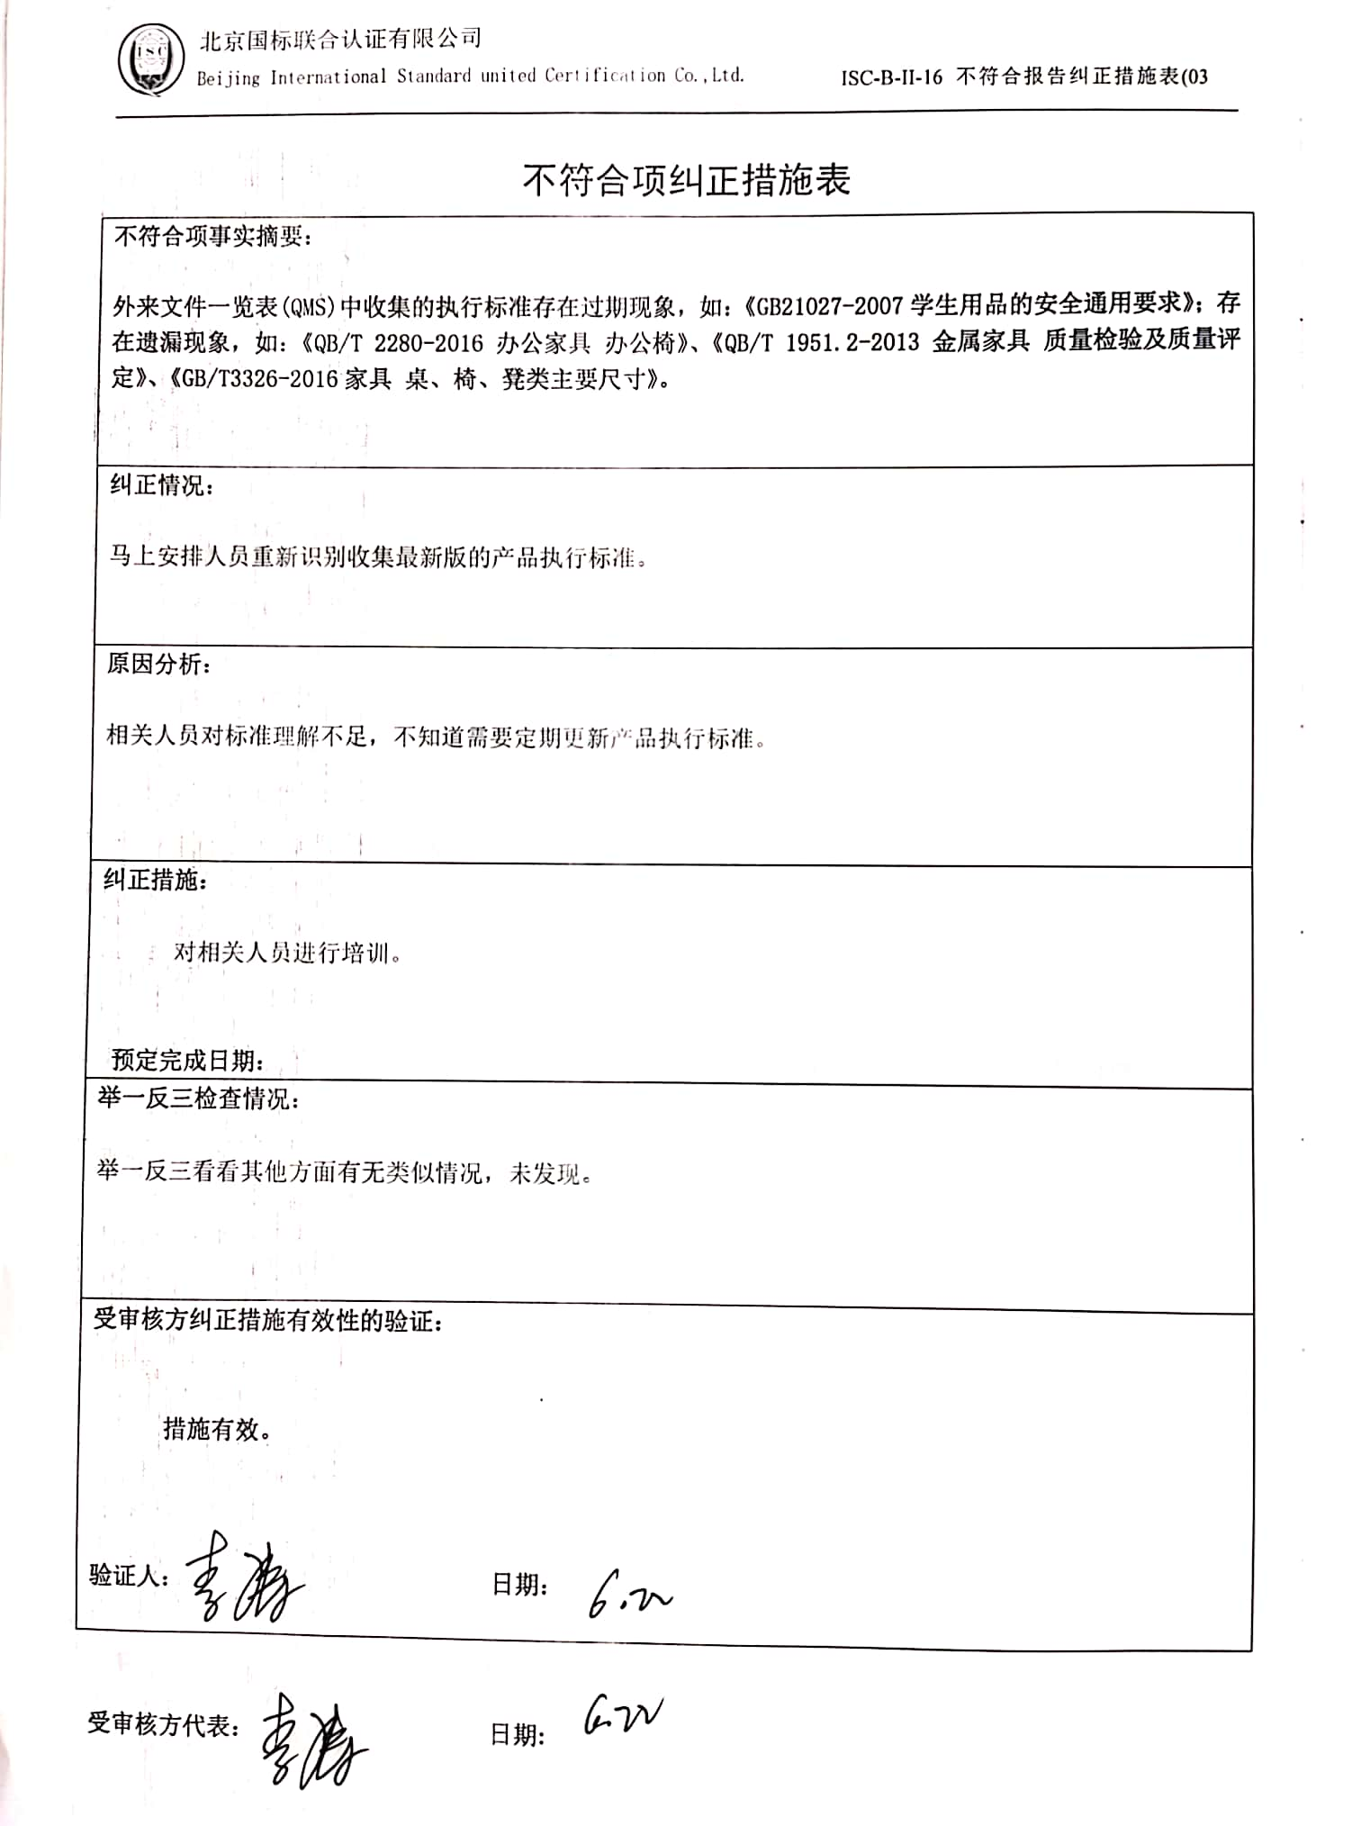
不符合项事实摘要：

外来文件一览表(QMS)中收集的执行标准存在过期现象，如：《GB21027-2007学生用品的安全通用要求》；存在遗漏现象，如：《QB/T 2280-2016办公家具 办公椅》、《QB/T 1951.2-2013金属家具 质量检验及质量评定》、《GB/T3326-2016家具 桌、椅、凳类主要尺寸》。

纠正情况：

马上安排人员重新识别收集最新版的产品执行标准。

原因分析：

相关人员对标准理解不足，不知道需要定期更新产品执行标准。

纠正措施：

对相关人员进行培训。

预定完成日期：
举一反三检查情况：

举一反三看看其他方面有无类似情况，未发现。

受审核方纠正措施有效性的验证：

措施有效。

验证人： 日期：

受审核方代表： 日期:

